**Fast Break System 2**

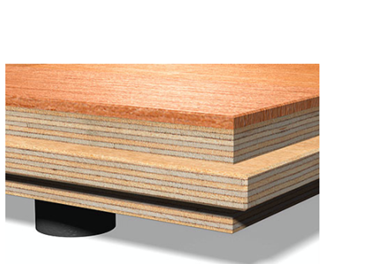

**产品介绍：**

模块化、可移动式体育木地板或复合地板系统，可满足综合运动冠军级别的安全性能及需求。选用的木板款式是2012年伦敦奥运会官方指定的篮球比赛用木板。

复合板款式是自2010年起欧足联官方指定的室内无人知足球比赛用复合板。

➢ Fast Break System 2系统为通过FIBA LEVEL 1认证的可拆卸木地板系统。

➢ Fast Break System 2木地板系统表层材质为4mm的榉木，橡木，或枫木。

➢ 可调节圆柱型橡胶支撑，高度为20mm，具有良好的弹性性能。

➢ Fast Break System 2木地板系统符合欧洲标准EN14904。

2008北京奥运会和2010土耳其的世界篮球锦标赛均使用该系统。

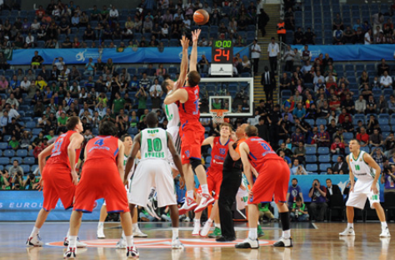

**技术特征：**

* 可移动式区域地板系统由各种饰面的面层和承重酚醛海洋级防水胶合板基层构成。
* 快速联锁系统由加装了塑料夹更方便使用，该塑料夹在损坏时可以更换，而且不会损坏

地板本身。橡胶支座使整个表面上的弹性响应均匀一致。

**功能优势**：

* 由于独有的快速连锁系统不需要额外的紧固件：6名安装人员可在3小时内铺装完成，因此拆装快速简易。
* 可将块材放在专用集装箱中，以备后续存储。
* 供货包括场地周边的铝周长。

**饰面：**

* 该地板由多种饰面：FAST BREAK SYSTEM 2木地板，采用实木饰面（专为篮球比赛设计）。
* FAST BREAK SYSTEM 2复合地板，采用HPL复合板饰面（专为室内五人制足球比赛设计）。Mondosport饰面（为综合运动比赛设计）。

**尺寸信息：**

FAST BREAK SYSTEM 2木地板

|  |  |
| --- | --- |
| 厚度 | 48mm |
| 重量 | 14kg/㎡ |
| 块材 | 120×60cm/60×60cm |

FAST BREAK SYSTEM 2复合地板

|  |  |
| --- | --- |
| 厚度 | 45.8mm |
| 重量 | 17kg/㎡ |
| 块材 | 120×60cm/60×60cm |

FAST BREAK SYSTEM 2 Mondoflex

|  |  |
| --- | --- |
| 厚度 | 38mm |
| 重量 | 19.8kg/㎡ |
| 块材 | 120×60cm/60×60cm |

FAST BREAK SYSTEM 2 Mondosport

|  |  |
| --- | --- |
| 厚度 | 46.5mm |
| 重量 | 16 kg/㎡ |
| 块材 | 120×60cm/60×60cm |

**认证和批准：**FIBA木地板类别批准证书（1级、2级和3级）